

ঢাকায় হলো অ্যাপস তৈরির উৎসব
ফেব্রুয়ারি ১৬, ২০১৪
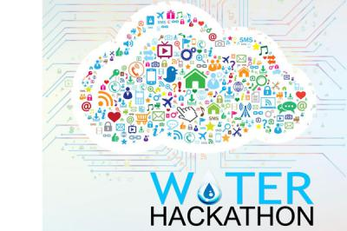
শেষ হলো ওয়াটার হ্যাকাথন অ্যাপস উৎসব ২০১৪। পানি, দুর্যোগ ব্যবস্থাপনা, শিক্ষা, স্বাস্থ্য ও সুশাসন বিষয়ে ২০টি সমস্যার তথ্যপ্রযুক্তিনির্ভর সমাধান খুঁজতে আয়োজন করা হয়েছিল এই উৎসবের।
রাজধানীর ইএমকে সেন্টারে দুই দিনের এই উৎসব শুরু হয়েছিল ১৪ ফেব্রুয়ারি। শেষহলো গতকালশনিবার। এতে অংশ নিয়েছিলেন বিভিন্ন কলেজ ও বিশ্ববিদ্যালয়ের ২০০ জন শিক্ষার্থীর ৫০টি দল। তাঁরা একটানা ৩৬ ঘণ্টা কাজ করে এসব বিষয়ে কাজে লাগে এমন মোবাইল অ্যাপস তৈরি করেছেন।
‘স্বাস্থ্য গণক’ নামের মোবাইল অ্যাপ তৈরি করেছে আমেরিকান ইন্টারন্যাশনাল ইউনিভার্সিটি বাংলাদেশের (এআইইউবি) একটি দল। এর মাধ্যমে কোনো ব্যক্তির বয়স, উচ্চতা ও ওজন দিয়ে তাঁর জন্য পরিমিত খাবারের তালিকা জানা যায়।
ব্র্যাক বিশ্ববিদ্যালয়ের একটি দল তৈরি করেছে ‘পানি কই?’ নামের অ্যাপ। কোন এলাকায় ওয়াসার পানি কারচুপি হচ্ছে তার একটি প্রাথমিক ধারণা পাওয়া যাবে এ অ্যাপ দিয়ে।প্রতিটি দলের উপস্থাপনা হয় গতকাল।
আয়োজকেরা বলেন, এখানে তৈরি প্রতিটি অ্যাপই সেরা। সবগুলোই তাঁরা বাস্তবায়ন করতে চান।উৎসবের উদ্বোধনী দিনে উপস্থিত হয়ে বিজ্ঞান ও প্রযুক্তি প্রতিমন্ত্রী ইয়াফেস ওসমান বলেন, ‘যুবশক্তিই পারে একটি সমৃদ্ধ বাংলাদেশ গড়তে।’
অ্যাপ তৈরির এ উৎসবের আয়োজন করেছিল বিশ্বব্যাংকের ওয়াটার অ্যান্ড স্যানিটেশন প্রোগ্রাম, ওয়ার্ল্ড ব্যাংক ফান্ড ফর ডিজাস্টার রিস্ক ম্যানেজমেন্ট ও অ্যাকসেস টু ইনফরমেশন প্রোগ্রাম। সহযোগী হিসেবে ছিল বেসিস, গুগল, মাইক্রোসফট ও এরিকসন। হ্যাকাথনে তৈরি সবচেয়ে বেশি কার্যকর অ্যাপসগুলো ক্ষেত্রে সহায়তা প্রদান করবে ডিসিসিআই, বিডি ভেঞ্চার, ইল্যান্স, স্টার্টআপ ঢাকাসহ বিভিন্ন উদ্যোক্তা।

